附件5
天宁区“活力100”优秀班集体申报表
学校（盖章）：
班级 | 六（5） | 人数 | 44 | 班主任 | 居周群
特色班名 | 向日葵中队 | 班级口号 | 向阳花开，朵朵精彩
班级文化建设特色与亮点简介（500字左右，详情另附页） | - 班名介绍  司马光在《客中初夏》中这样说道“更无柳絮因风起，惟有葵花向日倾。”向日葵有着一直向阳的特性，代表充满希望，以及对美好未来的追求。因此我们班以“向日葵”命名，希望孩子们能像向日葵一样，追着太阳，健康快乐的成长。  二、环境布置  走进向日葵中队的班级，书香气息扑面而来。教室的墙壁上张贴着名人的语录，各色图书整齐地摆放在书架，可供同学们阅览。黑板报上展示着学生的优秀作品，在陶冶情操的同时也鼓励学生们进行创作，让每个孩子彰显自己的个性。张贴的班级荣誉证书激励着同学们勇攀高峰。孩子们浸润在这样的书香氛围中，积极向上。  三、班级特色活动  班级会根据特定的时间节点设计一系列的主题活动。通过手工制作、传统游戏、文化分享等多种形式，培养孩子们的审美能力和创造能力，让每一个孩子对班级产生认同感和归属感。春天，我们走进花香四溢的校园，微风轻拂，趁着东风放起纸鸢，与大自然亲密拥抱。母亲节到了，我们会录制一句暖心的祝福送给妈妈，来表达我们的爱；当我们阅读名著时，《西游记》中《三打白骨精》的情节让孩子印象，于是我带着孩子们把故事变成了舞台剧，搬上了学校的剧场。孩子们在各具特色的活动中增进了同学之间的友谊，让班级的氛围更加和谐融洽。
申报单位  意见 | 申报单位盖章  年 月 日
区教育行政部门审核意见 | 盖章  年 月 日

让每朵花都向阳生长
“百年大计，教育为本。教育大计，以教人育人为本。”班级是学生学习活动的主阵地，良好班集体的建设有助于学生的健康成长。习近平主席2017年10月在中国共产党第十九次全国代表大会上的报告中提出“要全面贯彻党的教育方针，落实立德树人根本任务，发展素质教育，推进教育公平，培养德智体美全面发展的社会主义建设者和接班人。”下面就我的一点带班经验作如下分享：
一、班级育人理念：
理念：让每个孩子都向阳生长
班主任肩负的责任是关注学生的精神成长，激活学生的生命能量，唤醒学生沉睡的灵魂，并不是运用“招数”和“谋略”控制住了学生的外在不良行为就达到了目的。所以，在班级文化建设中，我关注每一位孩子的发展，不忘初心，做有温度的德育。
二、班级情况分析：
班级有44人，22名男生，22名女生，从二年级带班以来，班里学生在学习习惯、思维方式、自我意识等方面都有了提高。六年级对于学生来说，是一个很微妙的时期，也是一个很关键的时期。六年级学生正处于青春发育期，生理上的一些变化，同样会引起心理上的一些变化。情绪不稳定、会和大人有冲突、自我控制力还需加强等问题出现；面对略有难度的任务，退缩逃避，不够自信。
三、班级发展目标：
1.努力使本班学生形成较高的自主管理能力，形成较强的自主学习能力，较好的自主生活能力，学会自主管理、自主学习、自主生活、自主创新和自主发展。
2.注重学生日常行为和良好学习习惯的养成，营造积极向上、民主和谐、拼搏奋进的班级氛围。
3.活动育人，促进学生相互关心，尊重理解和团结协作的友好关系。
四、班级实践方法：
（一）设计班徽 凝聚力量
班名：向日葵中队
口号：向阳花开 朵朵精彩
班徽含义：班徽整体以圆形呈现，象征着44位同学的团结凝聚力。一朵向日葵露出灿烂的笑容，在学校的大家庭中，汲取知识，茁壮成长。“口号”的展示反映出班级积极向上地风貌。向阳花始终向着太阳，正如同学们满怀热情地追逐知识与梦想，充满活力与乐观。每一位同学都是一朵独一无二的花朵，在班级这个多彩的花园中尽情绽放自己的精彩，共同书写属于这个班级的辉煌篇章。
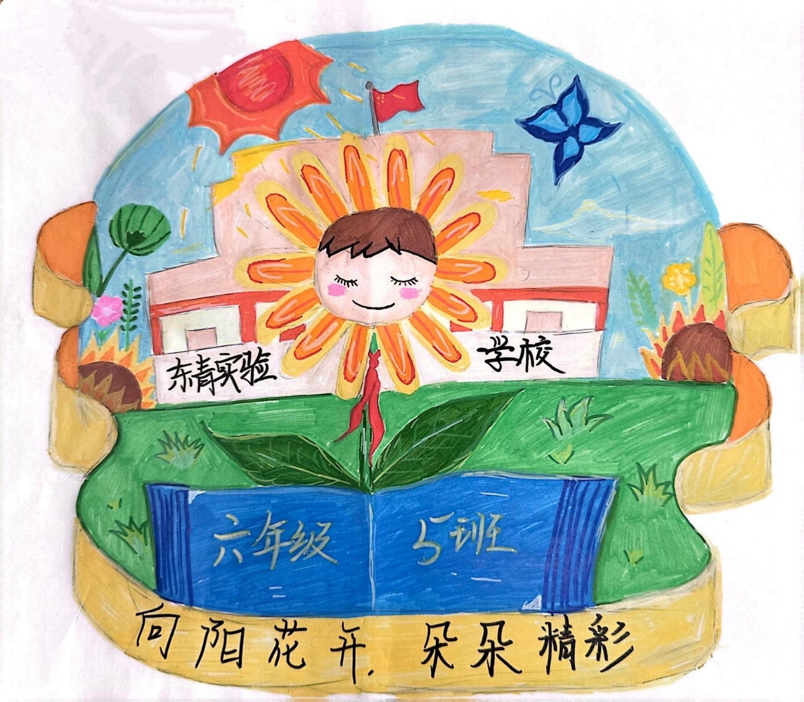
通过设计班徽，不仅锻炼了学生的动手能力，还增强了团队的凝聚力，让学生对班级有了归属感和认同感。
（二）创新活动，精彩纷呈
在少先队活动阵地里，我主动参与学生生活，以平等、民主的姿态与学生交流， 带领学生开展各种具有班级特色、符合该年龄阶段孩子身心发展需求的班级活动，真正让孩子们在活动中获得真实的成长。
我所带领的班级在校科技节、体育节中均获得佳绩，我中队的常规管理、板报文化也屡屡获得好评， 班级凝聚力得到提升。作为一名中队辅导员，最重要的就是有一双发现的眼睛，一张纸屑、一次争吵.....都应成为孩子们发展的起点。针对孩子们的成长需求与发展节点，我积极开展了许多中队活动。以“访春”“嬉夏”“品秋”“暖冬”为线索，例如在“缤纷四季”系列活动之“访春”活动中，我带领孩子们开展了“放风筝”活动，我们跟着诗句“忙趁东风放纸鸢”体验一把放风筝的乐趣。我将学生分成8组，每组选择一名学生带好风筝，趁着天晴，来带操场上放风筝，孩子们的欢声笑语久久回荡在操场上，临放学都舍不得回家。这次活动不仅让孩子们体会到了放风筝的乐趣，增进学生之间的友谊，更是让学生近距离的感受自然，享受自然的美。再比如在他们十岁的时候，我为他们策划了“遇见最美的你”成长仪式，因为疫情原因，虽然爸爸妈妈无法到场，但是我利用现代网络手段，给父母开了一场直播，父母可以全程观看学生现场的活动仪式。我们把教室装扮地焕然一新，一起吟唱属于我们的成长之歌，最后还一起吃了蛋糕许了愿，初衷也是孩子们经过十岁盛典的洗礼，懂得分享，学会感恩，带着梦想踏踏实实前行，同时也让父母看到孩子们的成长。
我还在中队开展了“金桂飘香”书签制作，“感恩母亲节”送祝福，“家庭读书角”等活动，活动是增强集体凝聚力、培养优秀队员的土壤，只有孩子们参与了各种有益的活动，他们的身心才能得到发展，才能使集体充满活力。
1.“感恩母亲”之我为母亲送祝福
母亲对学生的关爱，其实孩子们都看在眼里，因为平日里有的家长和孩子接触时间较少，沟通也很少，于是我策划了此次活动。孩子们早就提前精心准备好了想对母亲说的话，有的还奋勇争先，第一个到讲台前表达对妈妈的爱；有的因为腼腆害羞，迟迟不愿意动，好在在这样的氛围中，还是主动表达自己对母亲的感激。
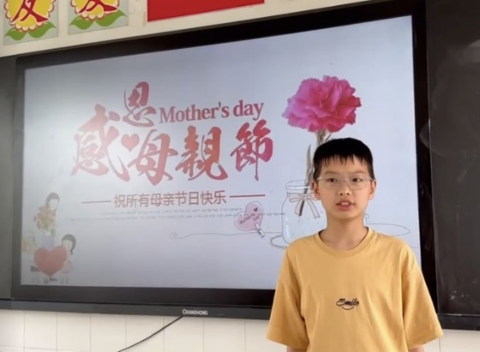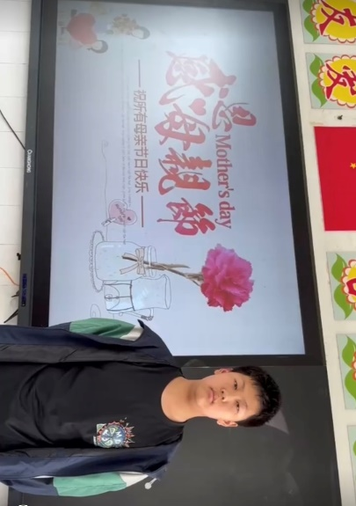
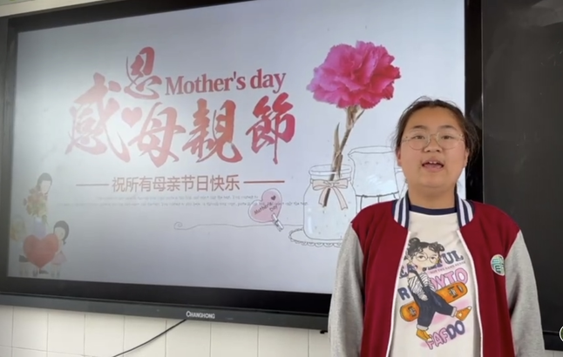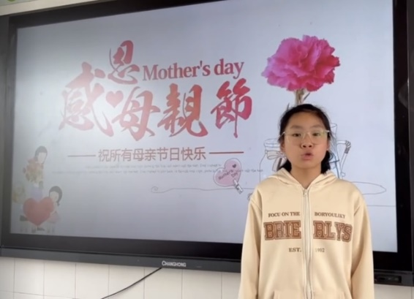
2.四年级“我与苗苗共成长”种植活动
随着现在的孩子渐渐远离农村，许多孩子根本没有机会接触种植农作物，在老师的带领下开展种植活动，让种植园地成为探索园地，成长园地，让孩子们在和大自然的亲密接触中获得丰富的知识。
从“认领种植基地，挂铭牌”、“制定规划，落实活动方案”、“分组分工，各司其职”、“精心种植、呵护成长”等步骤，实行了为期一年的种植活动。
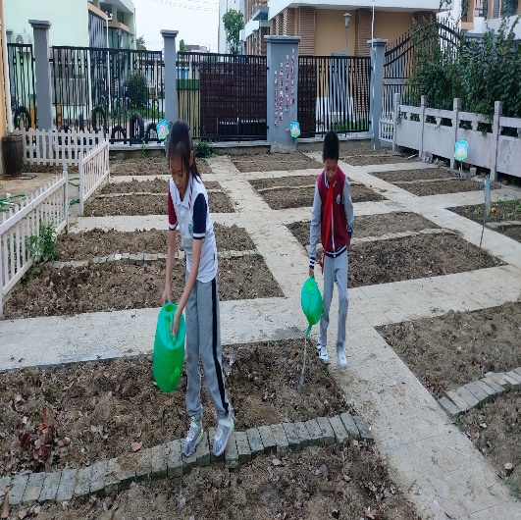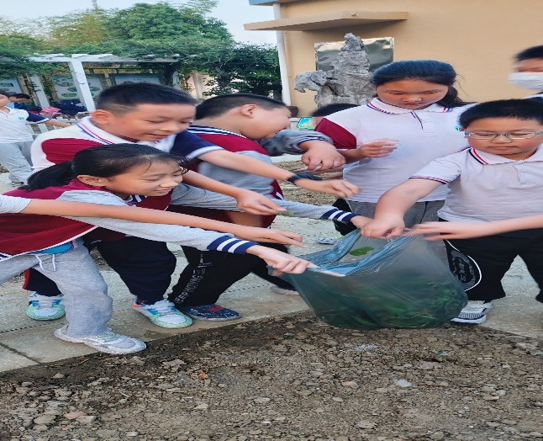
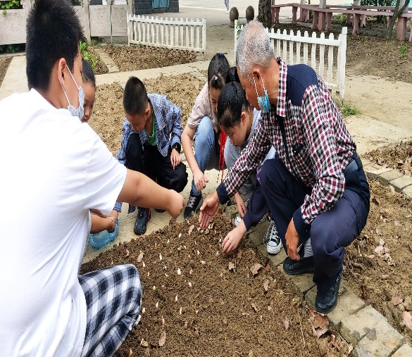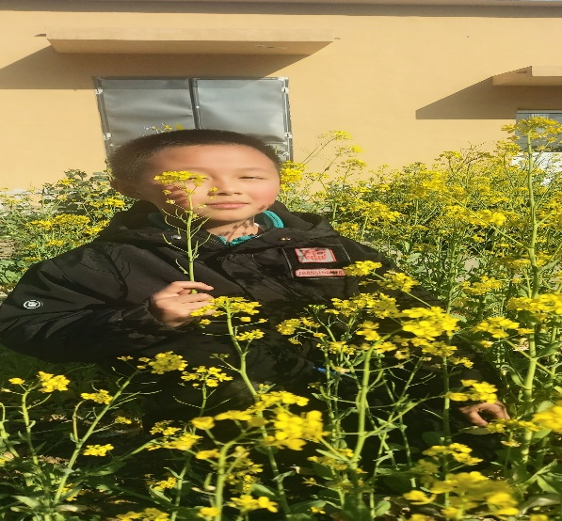
3.“我们的成长”系列班会活动
为了更好的培养同学们的主人翁意识，班级开展了一系列班会自主策划活动，大大地提高了孩子们的能力，孩子们在活动中获得了真实的成长。
系列活动一：迎接新学期，快乐开学
系列活动二：锻炼意志力，伴我坚毅行
系列活动三：班级节日我来申报
系列活动四：多彩班级节日
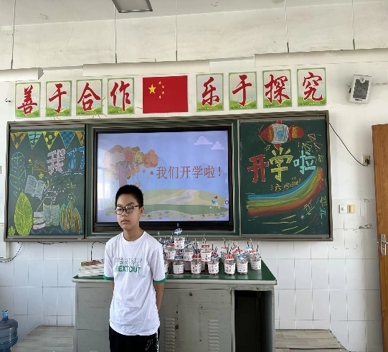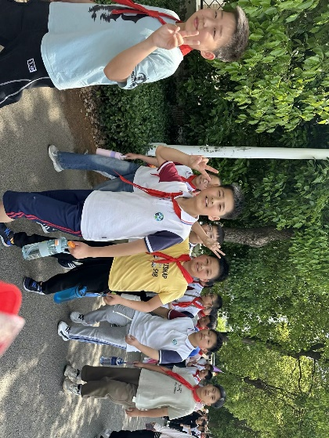
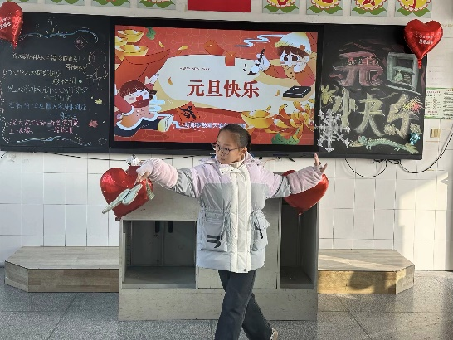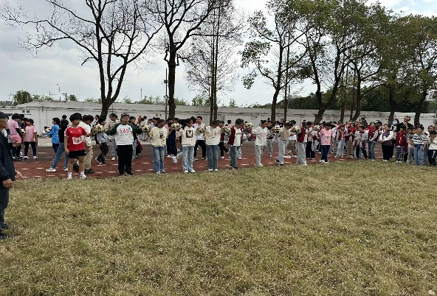
4.学习专业技能
组织同学们去恐龙人防灾避险馆参观体验，学习专业的防火、急救知识，有利于提高学生的安全意识。
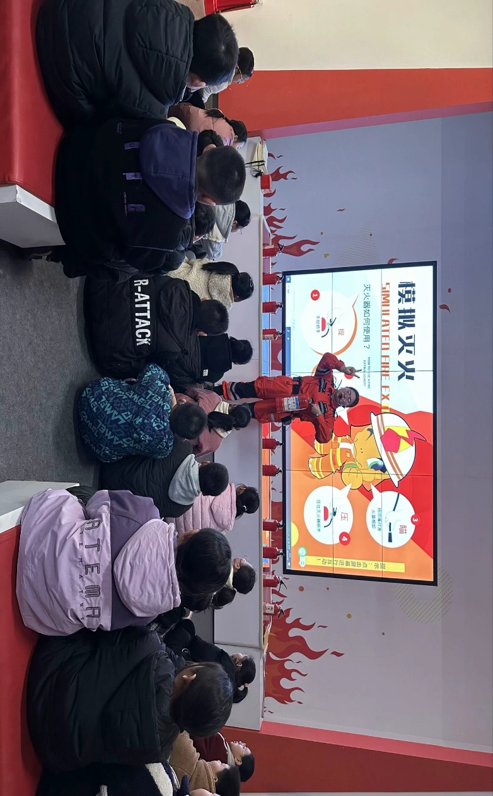
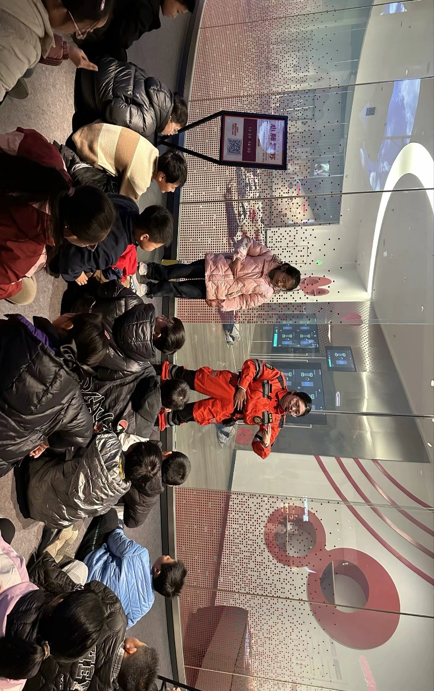
（三）家校沟通，合力共育美好童心
学校教育从来不是孤立的，它受到家庭、社会等多方面环境的影响。其中，家长无疑是最重要的因素，家庭教育是孩子成长的根基。随着新课程改革的推进，人们越来越重视学校和家长之间的沟通与合作。
所以，我经常利用空余时间和家长展开沟通，我也会开展线上家长会，和家长进行沟通交流，取得家长的信任和支持，这样，班主任工作也会更好地开展。

五、特色和成效：
我所带领的班级在校科技节、体育节中均获得佳绩，我中队的常规管理、板报文化也屡屡获得好评， 班级凝聚力得到提升。

班级是一座舞台，让我体验了各种角色；班级是一个炼炉，使我练就出一身本领；班级还是一所学校， 让我的智慧在这里碰撞，能力在这里提高……我将不断努力，与红领巾们共成长！

